Guía n°4: “Hábitos de vida saludable”

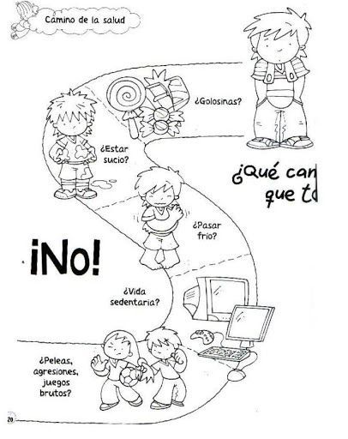Mi nombre es: ___________________________________________________________ Fecha: 19 marzo 2024